TARİH: 13.12.2019
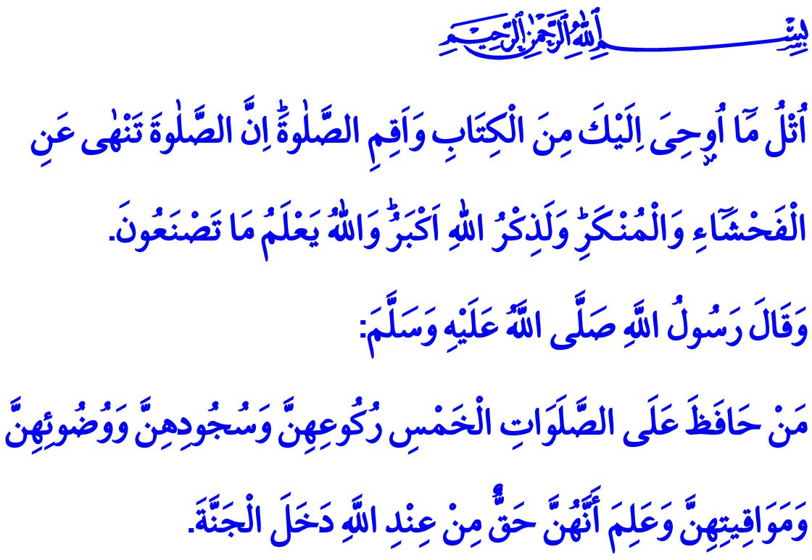

NAMAZ: RABBİMİZE YAKIN OLMA ÇABAMIZ

Muhterem Müslümanlar!
Bir gün Peygamberimiz (s.a.s) ashabıyla sohbet ederken onlara şöyle bir soru sordu: “Birinizin kapısının önünden bir nehir geçse ve o nehirde günde beş defa yıkansa, o kimsede kirden eser kalır mı?” Sahâbe-i kirâm, “Kalmaz Ya Resûlallah” diye cevap verdi. Bunun üzerine Peygamber Efendimiz şöyle buyurdu: “İşte beş vakit namaz da böyledir. Allah bu namazlarla günahları yok eder.”
Aziz Müminler!
Peygamberler tarihinin en köklü ibadeti olan namaz, yüce dinimiz İslam’ın beş temel esasından biridir. Namaz; insanın ruhu, bedeni, aklı, yüreği, sevgisi ve hürmetiyle, kısacası bütün varlığıyla Allah’a yönelişinin sembolüdür. İnsanoğlu ne zaman Rabbinin kulluk davetine gönülden icabet edip namazlarını eda etmişse, o zaman gerçek anlamda huzura kavuşmuştur. Ancak ne zaman namazlarını ihmal edip Rabbiyle arasındaki bağı zayıflatmışsa, o zaman da nefsani arzularının esiri olmuş ve hüsrana uğramıştır.
Kıymetli Müslümanlar!
Ezanın ulvi davetiyle Cenâb-ı Hakk’ın huzurunda namaza duran mümin, aşkını, bağlılığını, itaatini ve teslimiyetini O’na arz eder. Bu haliyle namaz, müminin hasretle beklediği ve Yüce Yaratanına en yakın olduğu buluşma anıdır. Namaz dünyaya ait telaşe, dert ve sıkıntıları bir kenara bırakarak çıkılan mukaddes bir yolculuktur. Asli vatanı olan cennetten uzağa düşmüş insanın, ihlasını ve istikametini koruyan bir hayatla Rabbine dönme arzusudur. Nitekim Peygamberimizin ifade buyurduğuna göre, “Cennetin anahtarı namazdır.”
Namaz, şükür ve minnettarlık zamanıdır. Yaratan ve yaşatan, nimet verip doyuran, koruyan ve bağışlayan Allah Teâlâ’ya karşı, müminin vefa borcudur.
Değerli Müminler!
Hutbemin başında okuduğum ayet-i kerimede Hak Teâlâ (c.c) şöyle buyuruyor: “Kitaptan sana vahyedileni oku ve namazı dosdoğru kıl. Kuşkusuz namaz, hayâsızlıktan ve kötülükten alıkoyar. Allah’ı anmak en büyük iştir. Allah yaptıklarınızı bilir.” Öyleyse namaz, arınma ve korunma çabasıdır. Namazlarına değer veren, özen gösteren, tekbirinden selamına kadar namazın bütün rükünlerini dosdoğru ve huşû içinde eda eden bir mümin, ibadet şuuruna sahip demektir. İbadet şuuru ise kul olma bilincidir. Allah’ın daima kendisini gördüğünü ve işittiğini bilerek, takva, merhamet ve nezaketle yaşamaktır.
İşte bu sebeple namaz, müminin sadece ibadet borcunu değil, aynı zamanda üstün ahlâkını da temsil eder. Namaz kılan kişi, her türlü aşırılıktan, kabalıktan ve şiddetten korunur. Namazla güçlenen maneviyatı sayesinde, hayâ ve edebe aykırı davranışlardan uzak durur.
Aziz Müslümanlar!
Peygamberimize ve onun şahsında bütün müminlere hitaben Kur’an’da şöyle buyrulur: “Ailene namazı emret; kendin de ona sabırla devam et. Senden rızık istemiyoruz; aksine biz seni rızıklandırıyoruz. Güzel sonuç, Allah’a karşı gelmekten sakınanlarındır.” Allah Resûlü (s.a.s), bu emrin gereği olarak her sabah kızı Hz. Fatıma’nın kapısına uğrar ve “Ey ev halkı! Haydi, namaza!” diyerek onları namaza davet ederdi. Bugün bizler de aynı şekilde kendimizi ve ailemizi namaza alıştırmakla sorumluyuz.
O halde, namazın şifa veren, güven ve sükûnet aşılayan ikliminde Rabbimizle buluşmaktan ailece mahrum kalmayalım. Bu hayatta “dinimizin direği”, ahirette ise “hesabımızın ilk sorusu” olan namazlarımızı ihmal etmeyelim. Unutmayalım ki, namaz bir külfet değil, aksine kendimizi tanımaya, yenilenmeye, zikir, şükür ve tefekkür ile olgunlaşmaya vesile olan eşsiz bir nimettir. Sevgili Peygamberimizin müjdesiyle hutbemi bitirmek istiyorum: “Kim, Allah’ın bir emri olduğunu kabul ederek, rükûlarına, secdelerine, abdestlerine ve vakitlerine özen göstermek suretiyle beş vakit namazı kılmaya devam ederse cennete girer.”
Muhterem Müslümanlar!
Bugün gece 23:59 itibarı ile hac ön kayıtları sona erecektir. Bu sebeple hac ön kayıt parasını yatıranların ayrıca e-devlet üzerinden hac kaydını da oluşturmaları gerekmektedir.

Buhârî, Mevâkîtü’s-salât, 6.
Tirmizî, Tahâret, 1.
Ankebût, 29/45.
Tâhâ, 20/132.
Tirmizî, Tefsîru’l-Kur’ân, 33.
İbn Hanbel, IV, 266. Din Hizmetleri Genel Müdürlüğü

